Punta de los llanos, 9 de Agosto de 2024

Sra. Directora de la Escuela N°168 J.C “Alberto P. Urquiza”

Prof. Margarita Agüero

S___________/__________D

La que suscribe Mercado, Maria Patricia D.N.I 25.225.992 Prof. de segundo grado, se dirige a usted a fin de solicitarle me justifique el día Viernes 9 de Agosto de 2024 , bajo el artículo 10.4.

Sin otro motivo saludo a usted muy atentamente.

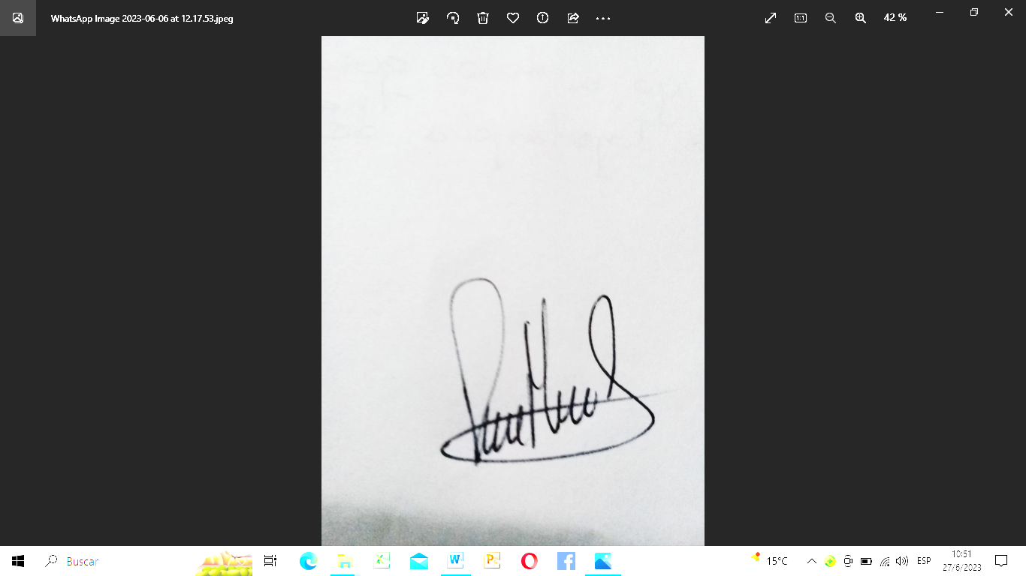

Prof. Maria Patricia Mercado

2do grado